**Муниципальное бюджетное общеобразовательное учреждение**

**«Судогодская средняя общеобразовательная школа №2»**

**Методическая разработка классного часа**

**«Каждый выбирает по себе».**

**Классный руководитель:**

***Зайцева Ольга Александровна***

**г. Судогда**

**2023**

***Цель*:** способствовать личностному и профессиональному

самоопределению учащихся.

***Задачи:***

**-** создать положительную мотивацию учащихся к осознанному выбору профессии

- ознакомить с ситуацией на рынке труда в Судогодском районе

- способствовать формированию умения вести дискуссию, рассуждать и воспитывать  толерантное отношение к другим мнениям

- развивать умение работать в группе.

***Подготовительная работа:***

- класс разделен на группы

- каждая группа изучает информацию о вакансиях на сайте службы занятости Судогодского района

- каждая группа выбирает профессию из перечня вакансий для составления профессиограммы

- классный руководитель подбирает ссылки для работы групп, видеоматериалы, заготавливает макет профессиограммы

**Ход классного часа.**

*Классный руководитель*: Выбор – это принятие решения. Вся наша жизнь, каждый ее день, состоит из принятых решений, больших и маленьких. Маленькие решения мы принимаем, не придавая им особого значения. А вот большие решения влияют на всю нашу жизнь. Вот почему важно понимать ценность выбора.

***Показ видеоролика*** по стихотворению Ю. Левитанского «Каждый выбирает по себе».

*Классный руководитель:* Человек свободен в принятии своих решений. И только от него зависит этот выбор. Выбор профессии – один из самых серьезных в жизни человека. Вот об этом мы сегодня и будем говорить. Выбирая свою дорогу, нужно выбрать некие ориентиры.

Скажите, на что вы будете ориентироваться при выборе своей профессии? Кто или что может повлиять на этот выбор? *(ответы детей записать на доске: знания о профессии, востребованность на рынке труда, свои способности и возможности, свои склонности и интересы, мнение родителей, мнение друзей, мнение учителей, СМИ, престиж профессии, наличие учебных заведений в своем регионе, будущая зарплата).*

*Классный руководитель:* А теперь расставьте эти факторы в порядке предпочтения *(классный руководитель комментирует и анализирует полученный результат).*

*Классный руководитель:* Существует формула выбора профессии «ХОЧУ – МОГУ – НАДО» ***(ПРИЛОЖЕНИЕ №2).*** Формула выбора профессии была разработана советским психологом Евгением Александровичем Климовым для помощи выпускникам в выборе профессии.

Хочу - это ваши интересы, склонности, желания, мечты. Могу - это ваши психофизиологические возможности, здоровье, способности, то есть профессиональная пригодность. Надо - это потребность в кадрах на рынке труда, востребованность вашей профессии.

Главное суметь совместить свои «хочу», «могу» и «надо», тогда профессиональный выбор будет удачным. Иными словами, задача заключается в том, чтобы найти профессию, которая: интересна и привлекательна для вас; соответствует вашим способностям; пользуется спросом на рынке труда.

И сегодня мы с вами поговорим об элементе формулы выбора профессии - «НАДО».

Специалисты, занимающиеся социологическими исследованиями, постоянно изучают ситуацию на рынке труда. Поэтому стоит обратиться к рейтингу самых прибыльных и востребованных профессий. И выбрать

профессию будет не сложно. Нужно только захотеть. В сети интернет имеется множество ресурсов, помогающих определиться с выбором

профессии: психологические тесты, сайты с перечнем и характеристикой профессий, информация о ВУЗах, специальностях, экзаменах…

Давайте посмотрим один из таких сайтов. **Ссылка№1** *(комментарии классного руководителя).*

*Классный руководитель:* Мы с вами уже проводили классный час о новых профессиях. И именно они будут востребованы на рынке труда в ближайшем будущем. **Ссылка №2** *(комментарии классного руководителя).*

*Классный руководитель:* Живя в небольшом городке, многие школьники мечтают перебраться для учебы и дальнейшей жизни в большой город, в котором много возможностей и для самореализации, и для досуга. Но находятся и те подростки, которые решают остаться в родном городе. Это может быть связано и с финансовыми сложностями: жизнь в крупном городе значительно дороже, а совмещать работу и учебу удается не всем. Некоторые школьники сильно привязаны к близким и родным людям, и мысль о большом расстоянии от дома для них неприемлема. Другие просто любят неторопливую жизнь в провинциальном городе.

В этом случае нужно ориентироваться на местный рынок труда.

Вы заранее получили задание. **Ссылка №3 (***комментарии классного руководителя).*

А теперь каждая группа должна будет, используя макет оформления и интернет – ресурсы составить профессиограмму выбранной профессии ***(ПРИЛОЖЕНИЕ №3).***

1. Название профессии.
2. Картинка.
3. Содержание профессии.
4. Условия труда.
5. Знания, умения, навыки.
6. Личные качества.
7. Учебные заведения региона для получения этой профессии.

Выступая с презентацией выбранной профессии, прошу вас ответить еще на один вопрос: «Почему вы выбрали именно эту профессию для работы своей группы?»

***Учащиеся выполняют задание. Затем классный руководитель распечатывает полученные от каждой группы работы.***

*Классный руководитель:* А теперь представитель от каждой группы презентует свою работу ***(выступление учащихся).***

*Классный руководитель:* Надеюсь, что полученная сегодня информация поможет вам в правильном, осознанном выборе профессии. Такие профессиограммы можно найти в интернет – ресурсах или разработать самостоятельно, как мы это с вами сделали.

*Классный руководитель:* Выбирая будущую профессию, постарайтесь оценить свои возможности, склонности, интересы. Может быть, немного разобраться в себе вам поможет тест с геометрическими фигурами. Используя три геометрические фигуры - треугольник, круг, квадрат, нарисуйте человечка, состоящего из 10 элементов. Должны быть использованы все три вида фигур. Качество рисунка не имеет значения. Если нарисованы лишние элементы - их надо зачеркнуть, если их не хватает - дорисовать недостающие. Время выполнения - 30 с.

*(Дети рисуют фигурки.)*

Теперь подсчитайте количество треугольников.

*(Дети выполняют задание.)*

А теперь слушайте ключ к тесту*(читает).*

*Первый тип:* 6-8 треугольников - тип руководителя, хорошие преподаватели. Ярко выражено стремление к лидерству, хорошо разбираются в людях, работают с информацией.

*Второй тип:* 5 треугольников. Ответственный исполнитель, хорошие организаторские способности. Профессионал, до мелочей продумывающий свою деятельность.

*Третий тип:* 4 треугольника. Разнообразие интересов и талантов. Склонность к индивидуальной работе.

*Четвертый тип:* 3 треугольника. Тип ученого. Рационален, объективен, легко переключается с одного вида деятельности на другой.

*Пятый тип:* 2 треугольника. Интерес к искусству и человеку. Тонко чувствует все новое и необычное.

*Шестой тип:* 1 треугольник. Изобретатель, конструктор, художник. Обладает богатым воображением.

Конечно, этот тест не отражает все многообразие ваших талантов. Но, может быть, он поможет вам задуматься о себе, о своих возможностях и способностях и начать развивать эти способности. В конечном итоге это поможет вам в выборе жизненного пути.

*Классный руководитель:* Давайте вспомним стихотворение Юрия Левитанского, которое мы с вами услышали в начале классного часа. Мне хочется напомнить вам последние его строки:

«Каждый выбирает для себя.  
Выбираю тоже — как умею.  
Ни к кому претензий не имею.  
Каждый выбирает для себя».

Как вы понимаете их смысл? Какое отношение эти строки имеют к теме нашего классного часа?

Поднимите руки, кто уже выбрал профессию?

Кто пока не определился?

Какие выводы для себя из нашего сегодняшнего разговора вы сделали?

***(ответы учащихся).***

Выбор профессии - это очень важное событие в жизни каждого человека. Но какую бы профессию вы ни выбрали, вам всегда пригодятся знания, полученные в школе. Поэтому постарайтесь уже сейчас определить область ваших интересов, больше читайте, набирайтесь опыта и знаний. Для этого нужно пробовать себя в самых разных областях. Как хорошо заметил один мудрец: «Чтобы не ошибаться, нужно иметь опыт. Чтобы иметь опыт, нужно ошибаться».

**Приложение.**

***Приложение №1.***

Ссылка №1.

<http://atlas100.ru/future/>

Ссылка №2.

<http://atlas100.ru/catalog/>

Ссылка №3.

Центр занятости Судогда

<https://centrrabota.ru/vacancies/city/sudogda_713>

***Приложение №2.***

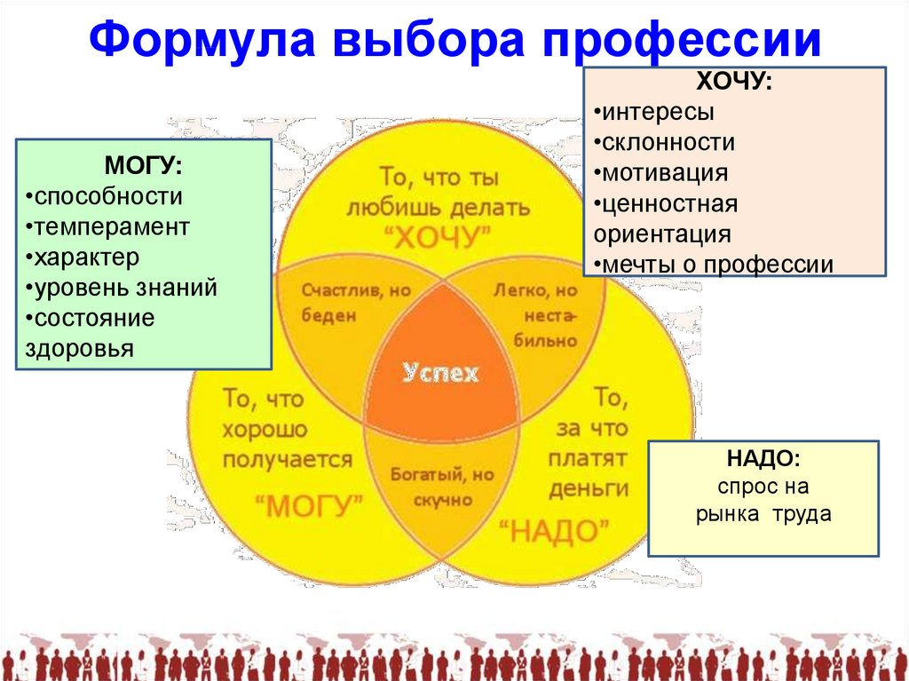

***Приложение №3.***

|  |  |
| --- | --- |
|  | Название профессии |
|  |  |
| https://pickimage.ru/wp-content/uploads/images/detskie/doctor/doktor18.jpg | Эпиграф |

|  |  |
| --- | --- |
|  | Содержание профессии  Условия труда  Знания, умения и навыки  личные качества  Учебные заведение региона для получения профессии |

***Приложение №4.***

